Село Устинкино
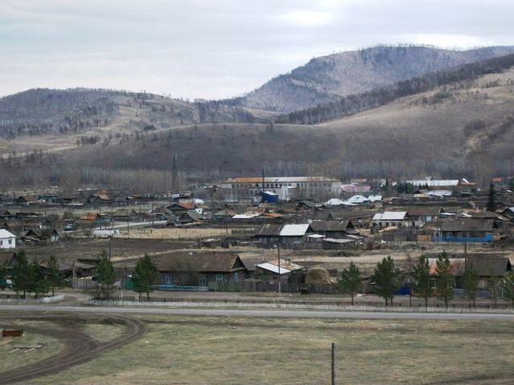
Южносибирска равнина – не очень густонаселенная местность. Одним из маленьких сел этого края является Село Устинкино. Оно находится на севере Республики Хакасия, в Орджоникидзевском районе.
В селе отсутствуют гостиницы, нет туристических баз. Заведения общественного питания отсутствуют. Общественный транспорт не предусмотрен. Село находится в трех тысячах километров от Москвы. В другом часов поясе, с разницей в четыре часа.
Село Устинкино расположено на берегу реки Черный Июс. Так в округе села Устинкино находятся такие археологические памятники как Могильник Устинкино 1 из 98 курганов в 6 км от с. Устинкино – памятник тагарской культуры (7 — 1 вв. до н. э.); могильник «Устинкино 2» из 42 курганов — памятник тагарской культуры ( 7 — 1 вв. до н. э.), могильник «Устинкино 3» из 20 курганов , могильник «Устинкино IV» из 10 курганов .Все культурное и историческое наследие доступно для посещения туристов.
Более ста лет стоит село.
По рассказам старожила Трофима Ивановича Янгулова, один из его семи братьев владел землями в этих местах: выше по течению Июса в местечке Ошколь. Затем Устин Иванович Янгулов (так звали брата) с семьей переехал сюда (на место теперешнего села), где у него была заимка. С этого времени — конца 90-х годов XIX века — видимо, и следует начинать отсчет истории поселения, названного именем Устина Ивановича — Устинкино.
Постепенно заимка “обрастала” домами новых поселенцев. До революции и значительно позже выше и ниже Устинкино по течению реки стояли небольшие деревеньки, от которых нынче остались только названия, и то далеко не все: Балахчин, Сульфат, например. Первые поселенцы занимались охотой, рыболовством, на небольших участках сеяли хлеб. Местные умельцы обрабатывали шкуры диких коз, из них шили обувь, одежду и даже перины. Семьи, как правило, были очень большими. После Великой Октябрьской революции в Устинкино было всего 6 юрт и несколько изб.
В тридцатых годах прошлого века стали возникать школы (поначалу дети из Устинкино ходили учиться в деревню Подкамень).
С1935 года появляются избы – читальни, где можно было не только почитать газету, но и взять книгу.
Скота у бедняков не было, середняки держали по одной корове. Бедняки работали на богатых и середняков.
В1932-1933 годах был создан совхоз «Скотовод – 242». Это первое название совхоза. Здесь бедняки стали работать с полной отдачей. С весны выезжали на тырловки доярки и телятницы с детьми, было голодно, и они могли напоить своих детей молоком. Ездили на летние выпаса на быках.
Дома в селе были, без пола, избушки были крыты дерном. Печь большая посреди избы. И в такой избе жило по 2-3 семьи, отгораживались перегородками и занавесками из ситца.
Сначала совхоз был с центром в селе Июс, так как там проходила железная дорога. Затем центр перевили в деревню Подкамень, потом в Костино. И только в1934-35 годах усадьба стала в Устинкино. Совхоз переименовали в Устино – Копьевский овцемолсовхоз. Совхоз был животноводческого направления. Главная тягловая сила быки.Сеяли рожь, овес, пшеницу. В 1937 году была открыта больница на семь коек, установили радиоузел. Машинный двор, электродвижок, пекарня, клуб — жизнь налаживалась.
Во время войны село опустело: на все про все остались женщины и дети… Многие семьи осиротели. В Устинкино и ныне живут дети тех не вернувшихся солдат… В 43-м сюда приехали переселенцы из Прибалтики и Калмыкии, превратив русско-хакасское поселение в интернациональное. Около центральной конторы, в центре села стоит памятник воинам, погибшим в Великой Отечественной войне 1941-1945г.г. ежегодно 9 мая проводиться митинг, у памятника зажигается вечный огонь, стоит почетный караул.
Изменился облик села в период с 1950-1990 годы. Выросло село, появилось 8 новых улиц, выстроена 2-я после войны контора, больница, 3-х этажная кирпичная школа, РТМ, подстанция, обновили зерноток, животноводческий комплекс, АТС, построили столовую с пекарней, колбасный цех. Село телефонизировано, положили асфальт по улицам Советской и Зеленой.
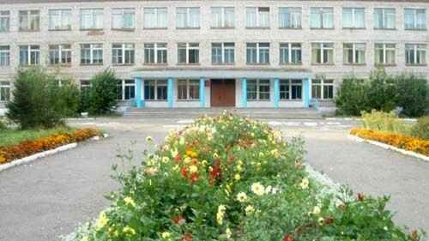
Устино – Копьёвская школа

Устояла деревенька в крутые перестроечные годы: совхоз (хоть и со значительными потерями) сохранить удалось, теперь на его базе работает сельский производственный кооператив “Копьевский”. Конечно, проблем еще более чем достаточно. Было бы желание да душевное спокойствие. Что касается последнего, то сама великолепная природа способствует душевной гармонии.
В МО Устинкинский сельский совет входят 5 населенных пунктов: Кагаево (1920г.), Подкамень (1920 г.), Костино (1800г ) ,Агаскыр-1900 )г.) ,Устинкино.

